西南石油大学实验报告
课 程 | 大数据处理技术 |  | 实验项目 |  |  | 关联规则挖掘设计 |  |  |  |  | 成绩
专业班级 | 网络工程2016 |  | 组别 |  | 无 |  | 学号 | 201631063211 |  | 指导教师 |  | 赖俊良
姓 名 | 古皓 | 同组人姓名 |  | 无 |  |  |  |  | 实验日期 |  |  |  | 2019/6/24
- 实验目的
了解关联规则的基本原理，理解设计关联规则挖掘应用的基本过程
- 实验内容
该算法基于关联规则用于商品推荐。数据集(Online_Retail.csv)为一个英国在线商店的购物流水记录，上面记录了每一个商品的销售记录，包含所属订单号、商品编码、商品描述、购买数量、购买时间、单价、销售地等信息，其中一个订单中会购买多样商品。通过Apriori最终可得出用户购买了一种商品或商品组合，购买另一种商品或商品组合的概率，从而在购物网站上对购买了相应商品的用户推荐其关联商品。
如（计算结果）：
20677 -> 20676 0.45 购买商品20677的同时有0.45的概率购买商品20676
20712 -> 21033 0.15
20713 -> 20712,20725 0.15 购买商品20713的同时有0.15的概率购买商品20712,20725的组合
20675,20676 -> 20677 0.70
而（商品目录）：
20675,BLUE POLKADOT BOWL、
20676,RED RETROSPOT BOWL
20677,PINK POLKADOT BOWL
20712,JUMBO BAG WOODLAND ANIMALS
20713,JUMBO BAG OWLS
20725,LUNCH BAG RED RETROSPOT
21033,JUMBO BAG CHARLIE AND LOLA TOYS
即可得出具体商品的购买关联关系。
注：csv文件是文本文件，用于存储矩阵数据，行与行之间以换行符隔开，列与列之间以逗号隔开，可用Excel打开查看或编辑，在数据处理中较为常用。

- 实验步骤
1、打开Eclipse将Apriori项目以Maven项目导入（File -> Import -> Maven -> Existing Maven Project），然后执行Maven -> Update Project、Run As -> Maven Install；
2、编译代码。
打包成jar包传到Linux上执行
四、实验结果
试验运行过程及结果
置信度,在虚拟机上看不完整，所以传到windows上打开
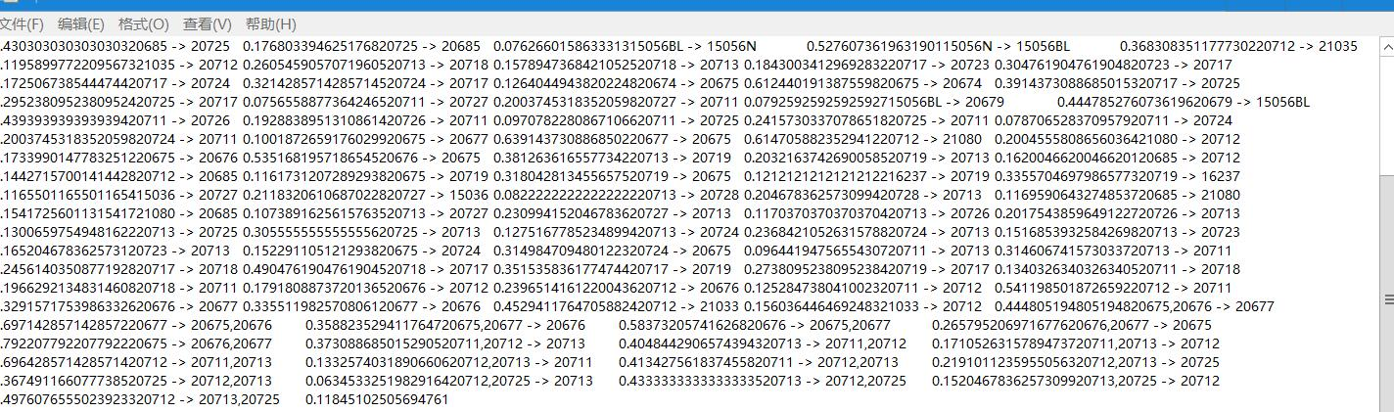
五、实验体会
理解了关联挖掘规则的逻辑流程。

